Este es un pequeño programa en java donde se crea una persona, se calcula la edad de persona y se distingue si esta persona es mayor o menor de edad.

1. Crea la clase persona

2. Defina los atributos para la clase persona

3. Inicialice los atributos por medio del constructor con los datos que desee obtener en el constructor de la clase persona.

5. Crea los métodos Getter y Setter de cada uno de los atributos de la clase persona.

6. Crea el método para hacer el cálculo de la edad de la persona.

7. Crea el método saber si una persona es mayor de edad o menor de edad.

8. Crea método toString para imprimir resultados en pantalla.

9. Crea la clase MainPersona

10. Haga una instancia de la clase persona

11. por medio de la instancia creo los objetos de personas.

Código fuente del programa

* 1. 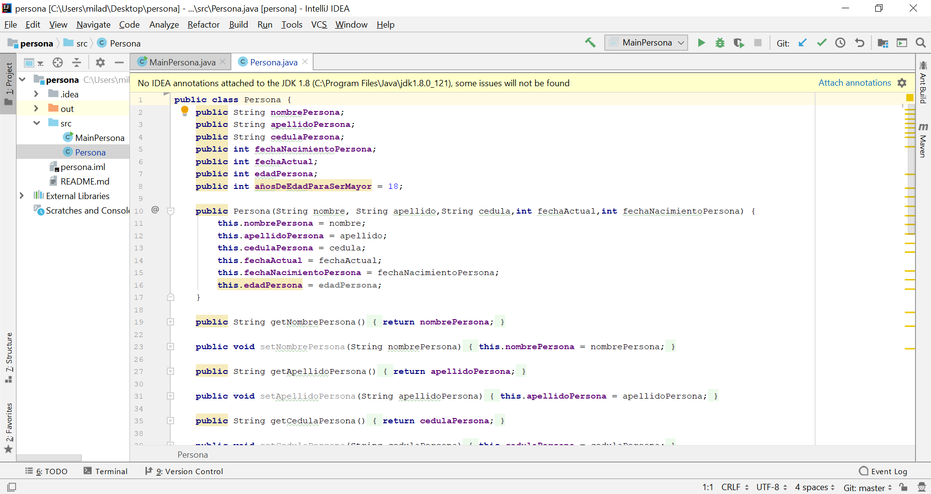
  2. 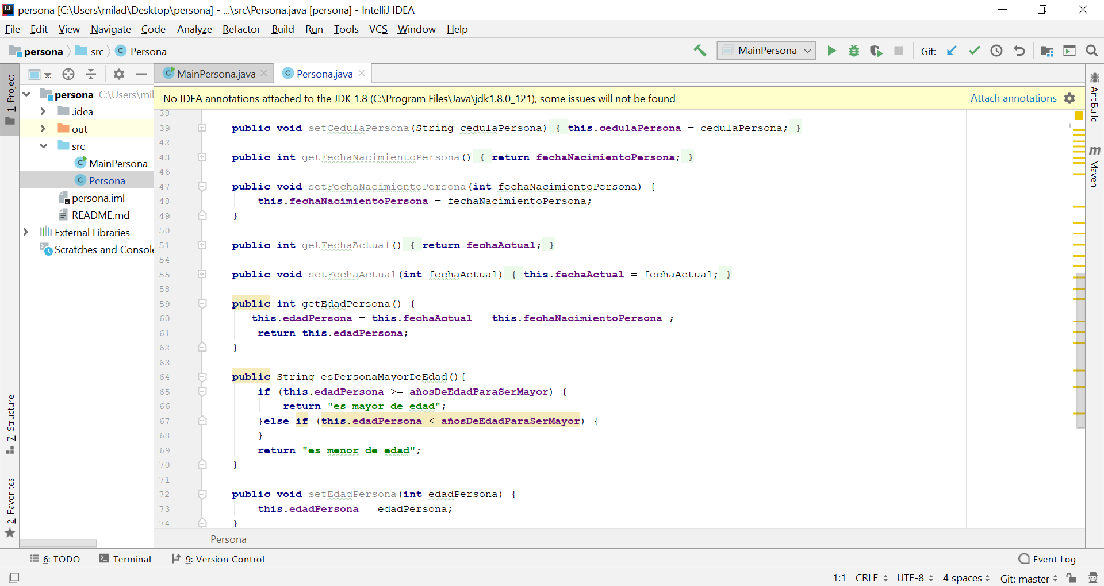
  3. 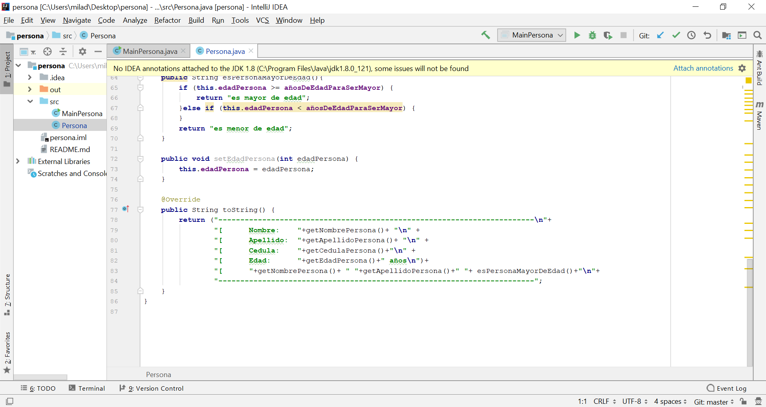

Código fuente de la clase principal donde se crean los objetos persona

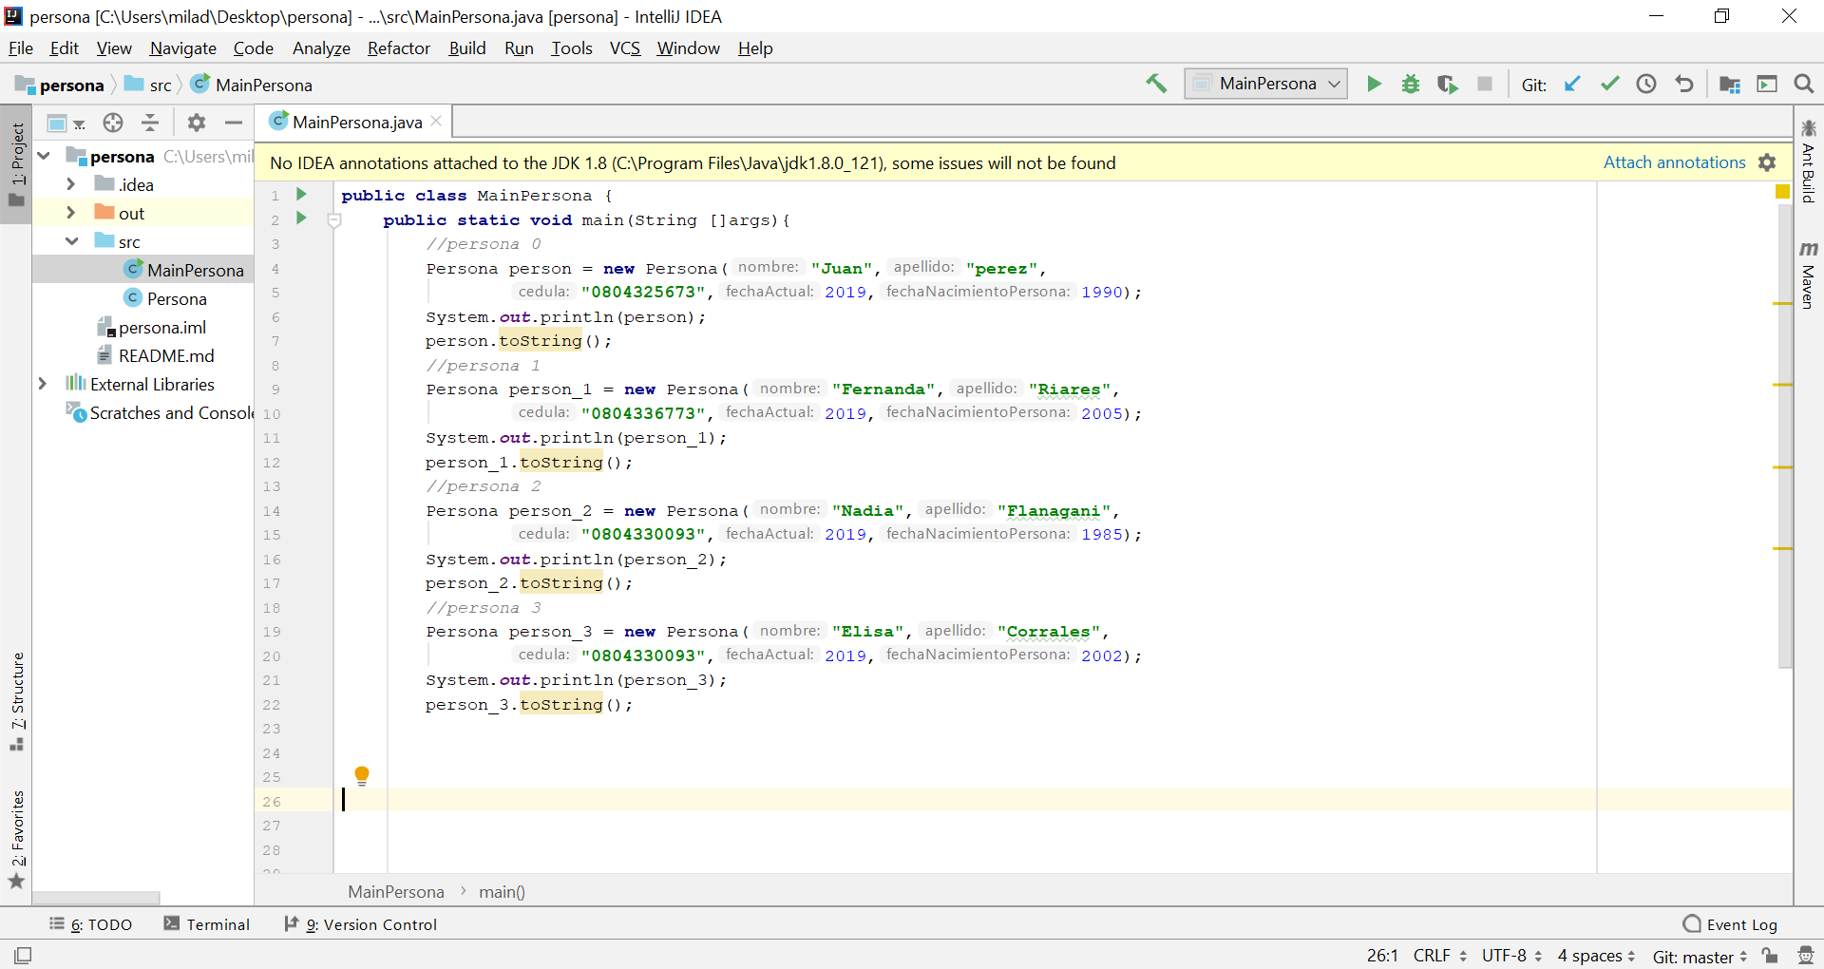

Compilación, corrida y datos de la ejecución del programa, donde se puede visualizar las diferentes personas creadas y si estas son mayores o menores de edad.

